熠格托管
作业答疑

托管中心：苏州
学生姓名 | 年级 | 答疑日期 | 答疑时间
重点答疑科目 | 答疑教师 | 班主任 | 教学校长（签字）

答疑过程
家庭作业完成记录
一、单选题
1．地铁安检人员使用手持金属探测器靠近金属物体时，金属物体中会产生电流，由此导致探测器发出声音。下列与金属探测器工作原理相同的是（ ）
A．电动机 B．白炽灯 C．扬声器 D．发电机
【答案】D
【详解】金属探测器工作原理是电磁感应。
A．电动机利用通电线圈在磁场中受力转动，属于磁场对电流的作用，与探测器原理不同，故A错误；
B．白炽灯利用电流的热效应发光，与电磁感应无关，故B错误；
C．扬声器通过通电线圈在磁场中振动发声，原理与电动机类似，故C错误；
D．发电机基于电磁感应，导体切割磁感线产生电流，与金属探测器原理相同，故D正确。
2．他经过10年的不懈探索，终于在1831年发现了电磁感应现象，为人类进入电气时代起到了重要作用，这位科学家是（ ）
A．牛顿 B．焦耳 C．欧姆 D．法拉第
【答案】D
【详解】英国物理学家法拉第最早发现了电磁感应现象，根据这一现象发明了发电机，将机械能转化为电能。故ABC不符合题意，D符合题意。
故选D。
3．如图所示，福建舰是中国海军第一艘电磁弹射航母，有三条电磁弹射轨道，电磁弹射相对于蒸汽弹射具有弹射速度快、节约能源的特点，其原理是磁场对通电导体有力的作用。下列图中与此原理相同的是（ ）
A．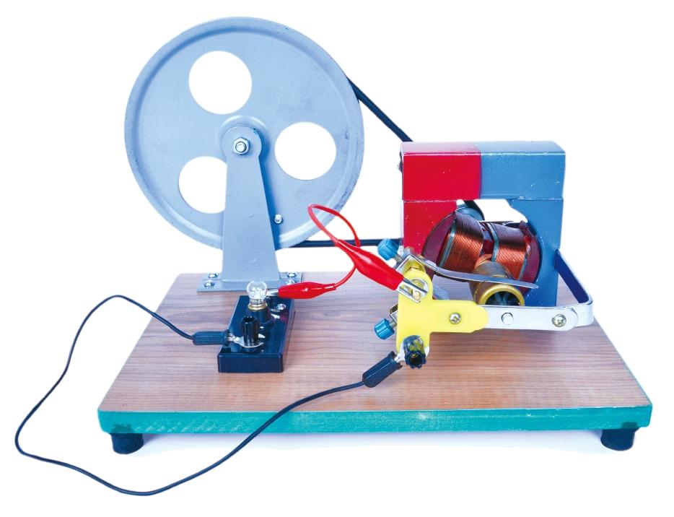发电机 B．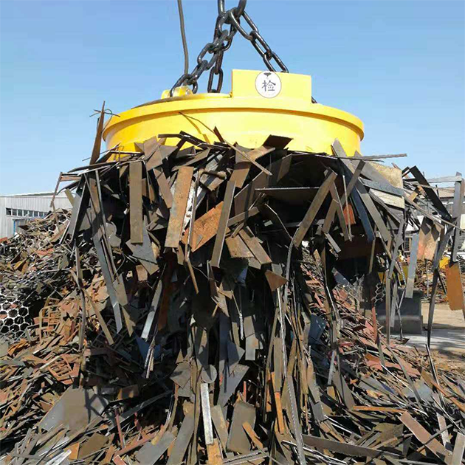电磁起重机
C．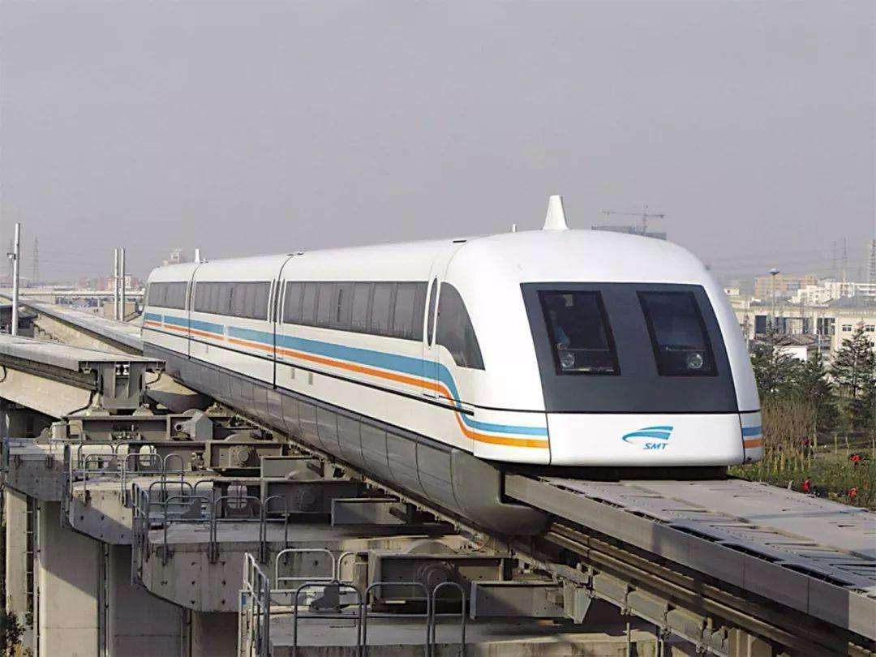磁悬浮列车 D．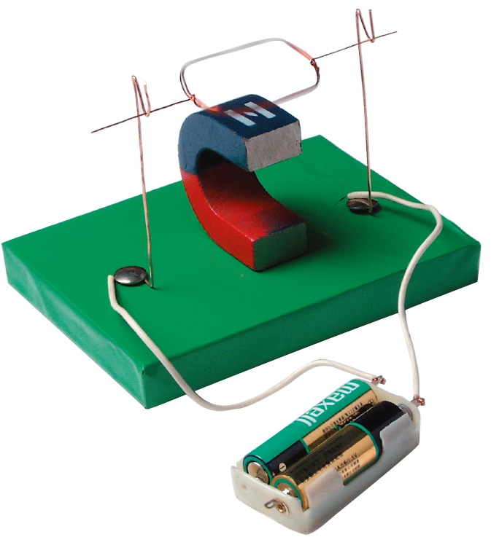自制电动机
【答案】D
【详解】根据题意可知，电磁弹射原理是通电导体在磁场中受力运动；
A．发电机的工作原理是电磁感应现象，故A不符合题意；
B．电磁起重机的主要部件是电磁铁，其原理是电流的磁效应，故B不符合题意；
C．磁悬浮列车应用的是磁极间的相互作用规律的原理，故C不符合题意；
D．电动机的工作原理是通电导体在磁场中受力运动，故D符合题意。
故选D。
4．图中的a表示垂直于纸面的一根导线，它是闭合电路的一部分，当它在磁场中按箭头方向运动时，能产生感应电流的情况是（ ）
A．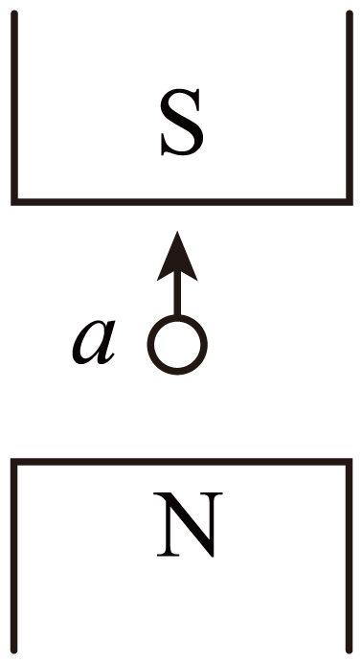 B．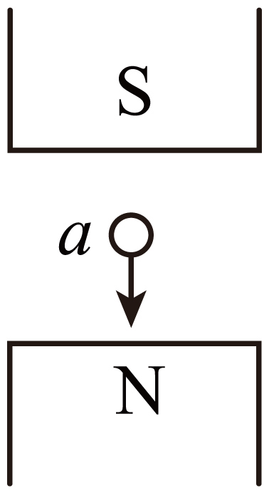
C．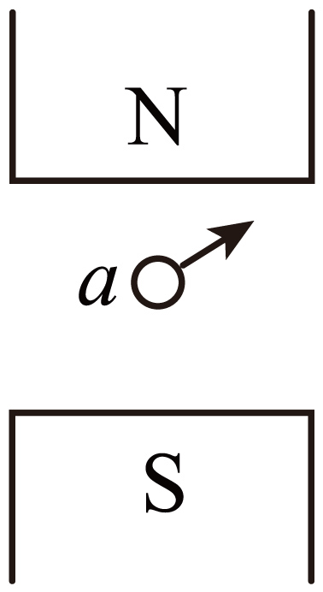 D．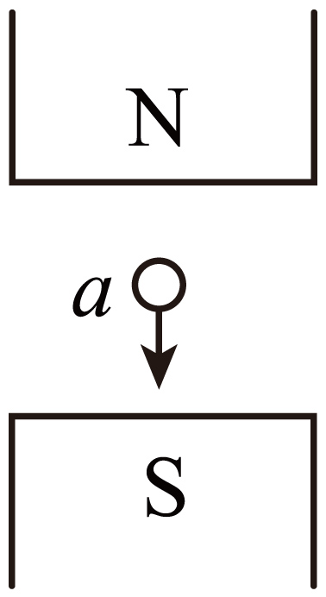
【答案】C
【详解】在磁场中，磁感线的方向由N极指向S极。而产生感应电流的条件为，闭合电路中的一部分导体，在磁场中做切割磁感线运动。则由图可知，只有C图中导体在做切割磁感线运动，故C符合题意，ABD不符合题意。
故选C。
5．在青岛港的全自动智能化码头，自动导引车经过布置在地上的磁钉时，会产生感应电流，进而实现精准定位。以下实验能揭示此原理的是（ ）
A．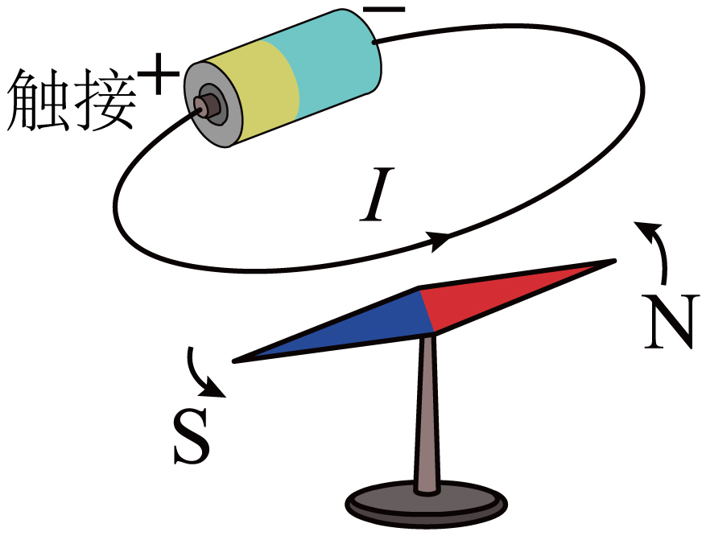 B．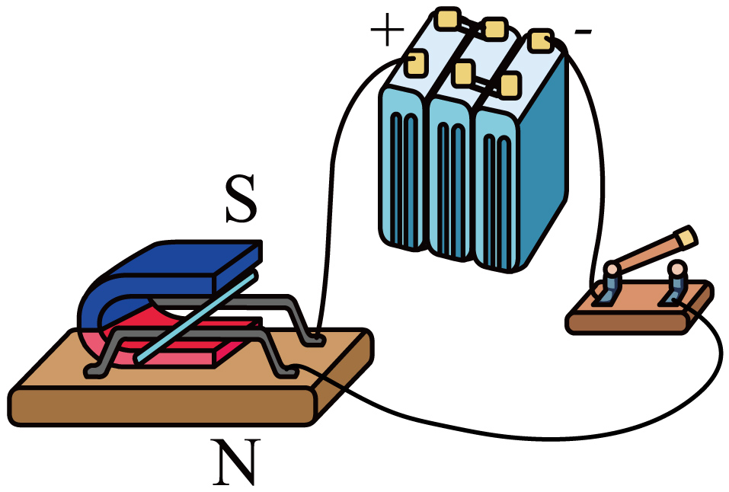 C．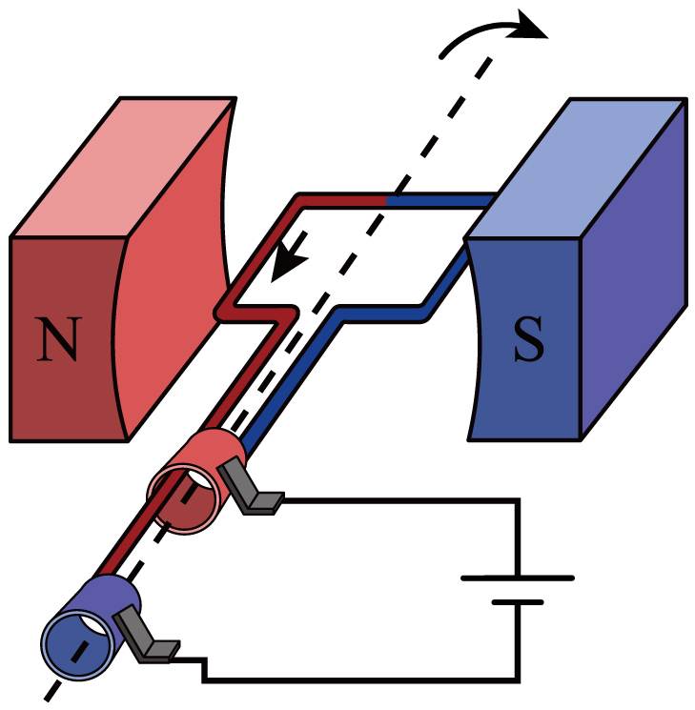 D．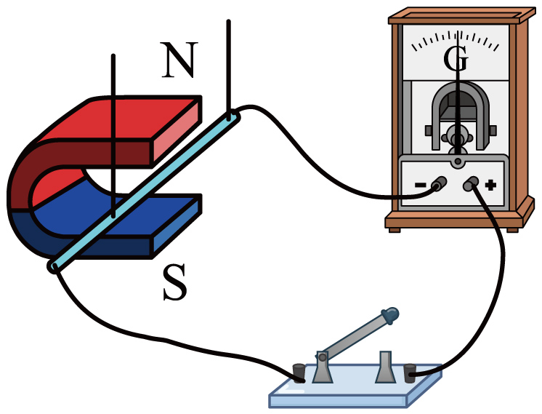
【答案】D
【详解】据题分析可知，自动导引车经过布置在地上的磁钉时，会产生感应电流，属于电磁感应现象；
A．是奥斯特实验装置图，属于电流的磁效应，故A不符合题意；
B．图中有电源，验证了通电导体在磁场中会受到力的作用，故B不符合题意；
C．图中装置属于电动机工作原理图，是利用通电导体在磁场中受力的作用而工作的，故C不符合题意；
D．图中无电源，是探究产生感应电流的实验装置图，故D符合题意。
故选D 。
6．如图所示是“探究什么情况下磁可以生电”的装置，导体棒ab、导线、开关与电流表组成回路。下列说法正确的是（ ）
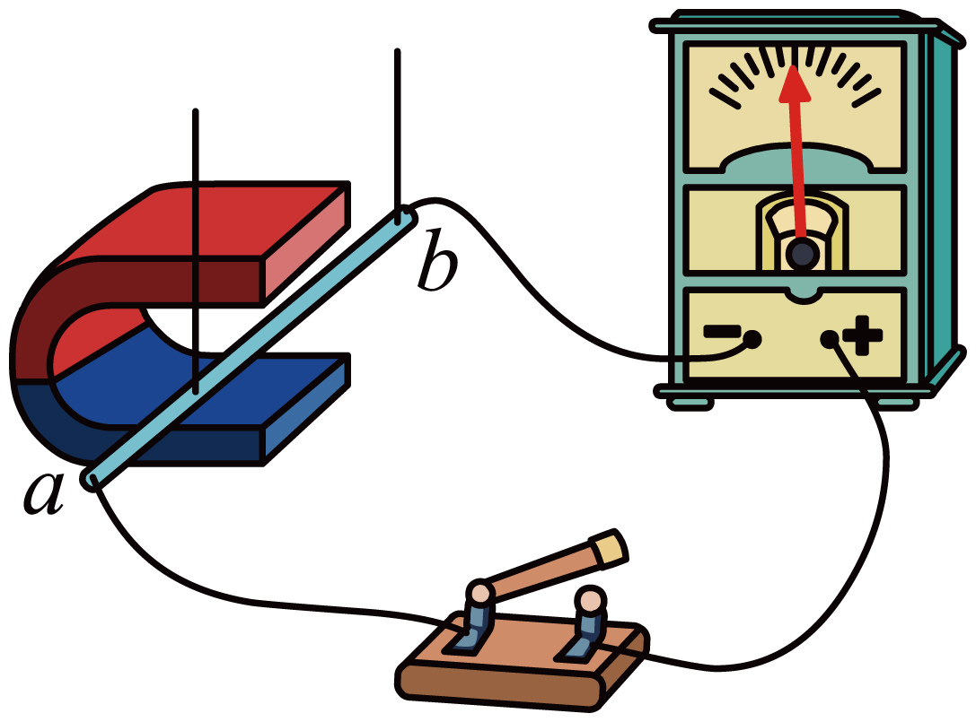
A．保持导体棒ab静止，闭合开关时电流表指针偏转
B．保持导体棒ab静止，断开开关时电流表指针偏转
C．闭合开关，导体棒ab竖直向上运动时电流表指针偏转
D．闭合开关，导体棒ab水平向右运动时电流表指针偏转
【答案】D
【详解】AB．保持导体棒ab静止，断开开关或闭合时，导体没有切割磁感线，因此不会产生感应电流，电流表指针不偏转，故AB错误；
C．闭合开关，导体棒ab竖直向上运动时，导体没有切割磁感线，因此不会产生感应电流，电流表指针不偏转，故C错误；
D．闭合开关，导体棒ab水平向右运动时，导体切割磁感线，因此产生感应电流，电流表指针偏转，故D正确。
故选D。
7．如图所示是手摇发电机工作原理图，闭合开关，使线圈转动，小灯泡发光。下列说法正确的是（ ）
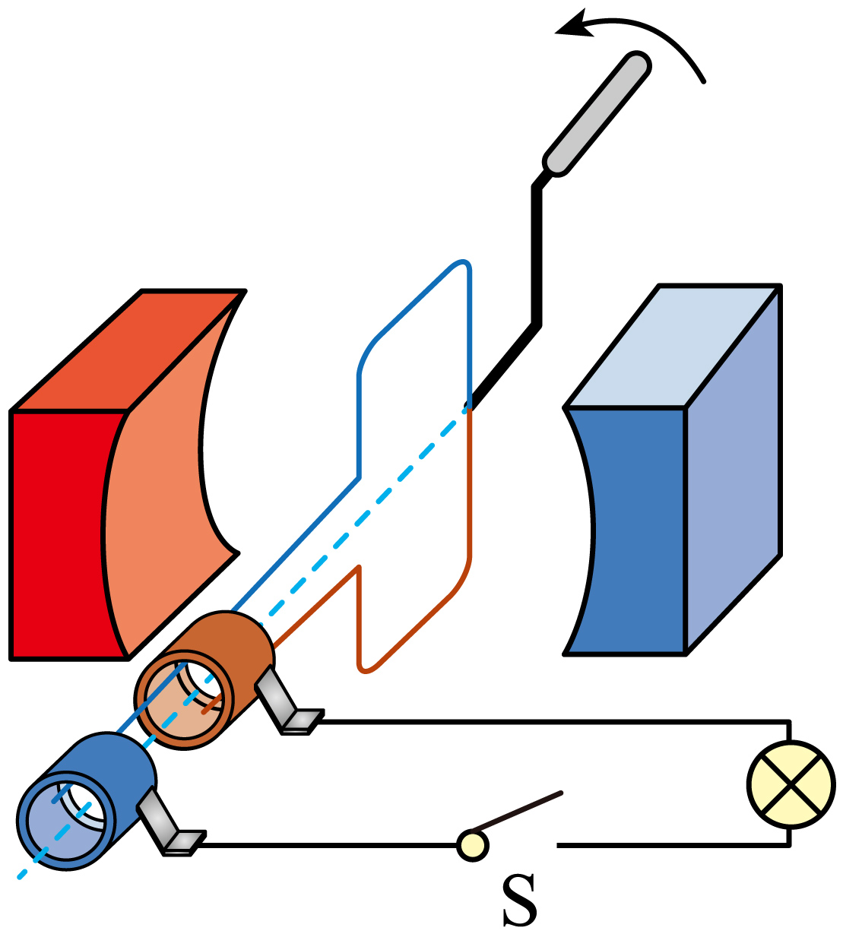
A．小灯泡两端无电压
B．小灯泡通过的电流方向改变
C．小灯泡通过的电流方向不变
D．不满足感应电流产生的条件
【答案】B
【详解】小灯泡能发光，说明小灯泡中有电流通过，则小灯泡的两端有电压；手摇发电机是利用电磁感应现象的原理工作的，线圈转动时，线圈切割磁感线，会产生感应电流；在线圈转动的过程中，线圈切割磁感线的速度、方向发生了变化，则产生的感应电流的大小、感应电流的方向都会发生变化，故B正确，ACD错误。
故选B。
8．在如图所示的实验装置中，悬挂于磁铁N、S极之间的铜棒ab两端通过导线连接到电流表上。下列分析正确的是： （ ）
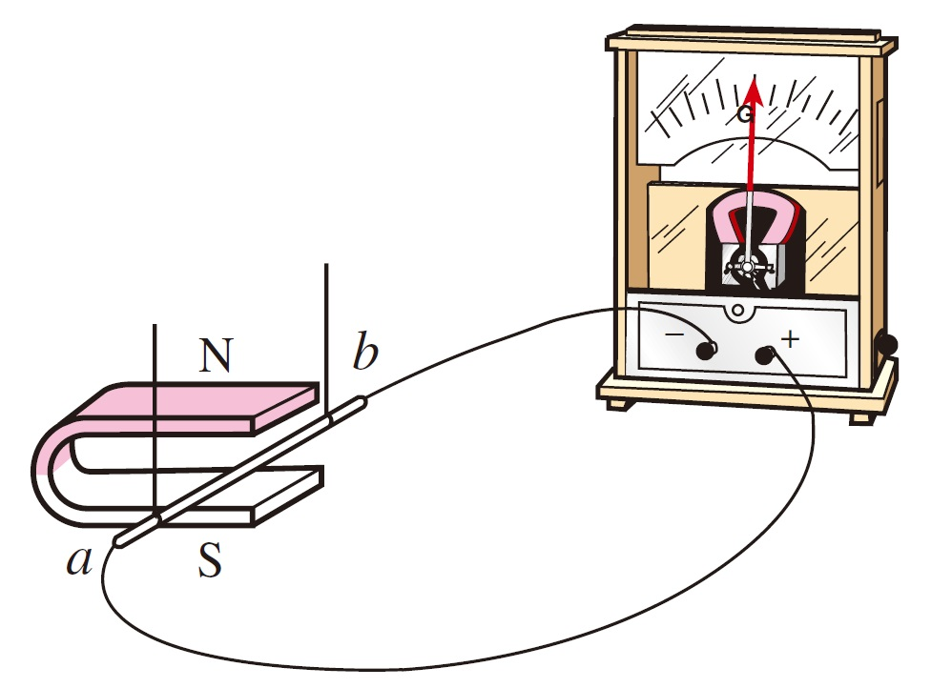
A．只要铜棒ab在磁铁N、S极之间运动，电流表指针就会偏转
B．当电流表指针偏转时表明，机械能转化成电能
C．电流表的指针偏转方向只跟导体的运动方向有关
D．利用这一现象所揭示的原理，可制成的设备是电动机
【答案】B
【详解】A．图中所示是电磁感应实验的装置，产生感应电流的条件：闭合电路的一部分导体在磁场中做切割磁感线运动，电路中产生感应电流。只有铜棒在磁场中做切割磁感线运动时，才能产生感应电流，电流表指针才会偏转，故A错误；
B．铜棒切割磁感线运动时，具有机械能，产出感应电流时，电路中具有电能，产生感应电流的过程是机械能转化为电能的过程，故B正确；
C．感应电流的方向与导体运动方向有关，也与磁场方向有关，故C错误；
D．根据电磁感应制成了发电机，故D错误。
故选B。

错题整理
9．图中的a表示垂直于纸面的一段导线，它是闭合电路的一部分。当a在下列磁场中沿图中所示方向运动时，不会产生感应电流的是（ ）
A．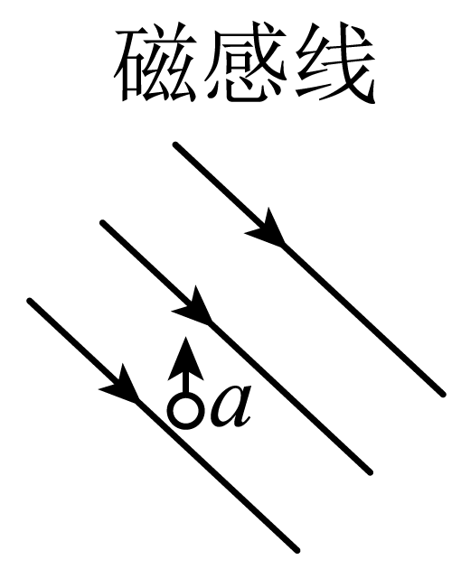 B．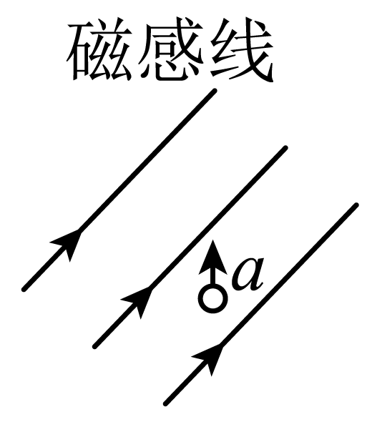
C．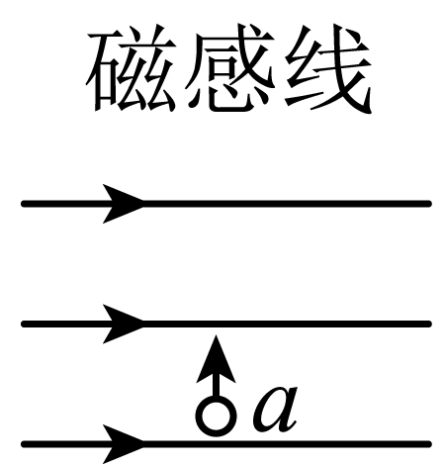 D．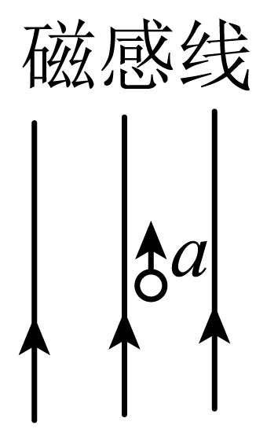
【答案】D
【详解】当闭合电路的一部分导体切割磁感线时，会产生感应电流，而ABC导体都在切割磁感线，而只有D顺着磁感线运动，不会切割磁感线，故ABC不符合题意，D符合题意。
故选D。
10．如图所示，当电流从电流表“”流入时，电流表指针会顺时针偏转。把条形磁铁N极向下插入和电流表组成闭合电路的线圈中，电流表指针向左偏转。下列说法中正确的是（ ）
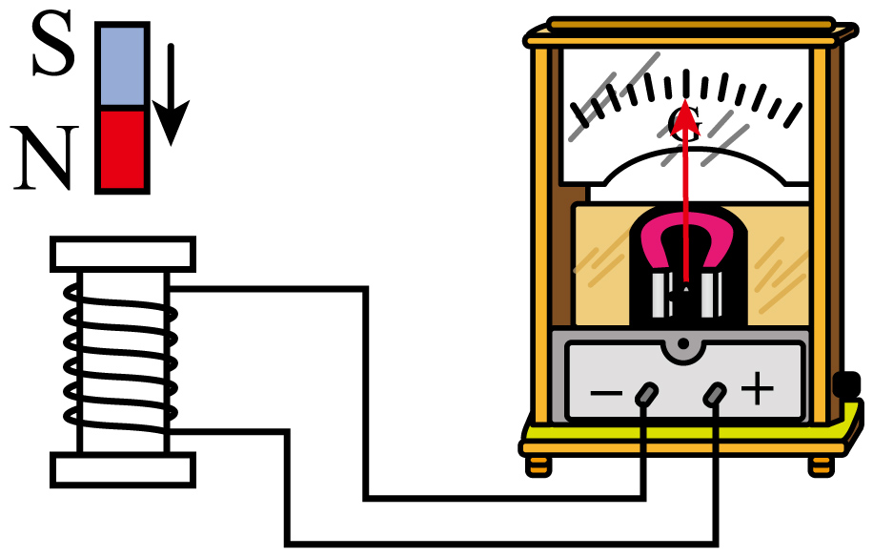
A．若把插入线圈中的磁铁向外抽出，电流表指针仍然向左偏转
B．把磁铁N极向下插入线圈时，线圈上端是S极
C．把磁铁N极向下插入线圈停止后，电流表指针位置保持不变
D．磁铁插入线圈后，将磁铁和线圈一起以同一速度向上运动，电流表指针会偏转
【答案】B
【详解】A．电磁感应现象中，感应电流的方向和导体切割磁感线的运动方向、磁场方向有关。若把插入线圈中的磁铁向外抽出，切割磁感线的方向发生改变，电流表指针向右偏转，故A错误；
B．把磁铁N极向下插入线圈时，电流表指针向左偏转，电流从电流表的负接线柱流入，电流从螺线管的下端流入，上端流出，由安培定则可知线圈上端是S极，故B正确；
C．把磁铁N极向下插入线圈停止后，没有切割磁感线，不会产生感应电流，电流表指针回到原来的位置，故C错误；
D．铁插入线圈后，将磁铁和线圈一起以同一速度向上运动，没有切割磁感线，不会产生感应电流，电流表指针不会偏转，故D错误。
故选B。
11．电动汽车是指以电能为动力源，用电机驱动车轮行驶，符合道路交通、安全法规各项要求的车辆，属于新能源汽车。电动汽车包括：纯电动汽车（BEV）、混合动力电动汽车（HEV）和燃料电池电动汽车（FCEV）。由于其对环境影响相对传统汽车较小，因而发展前景被广泛看好。下列能说明电动汽车电动机工作原理的是（ ）
A．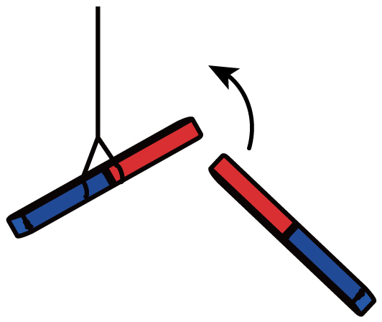 B．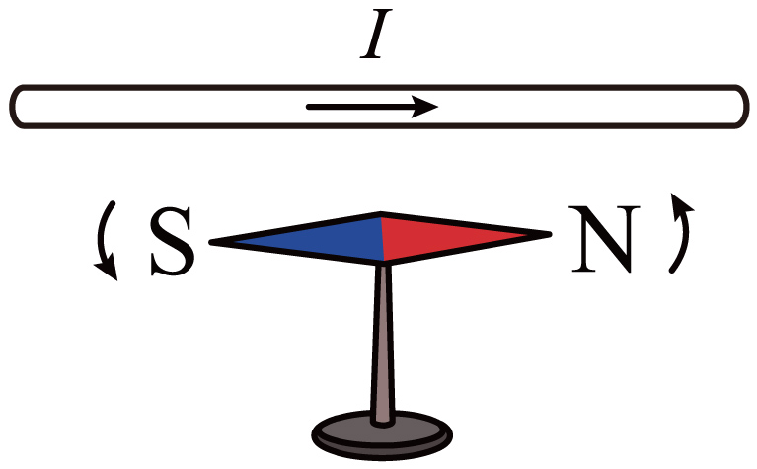 C．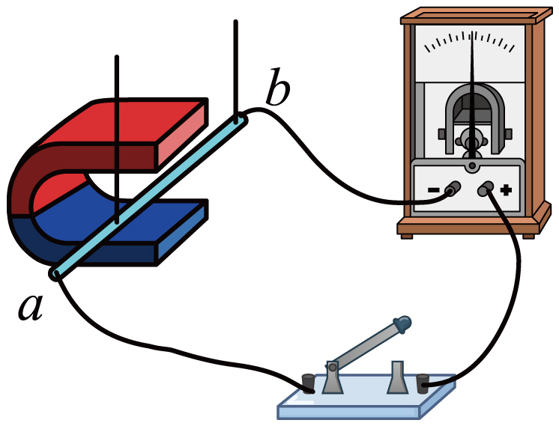 D．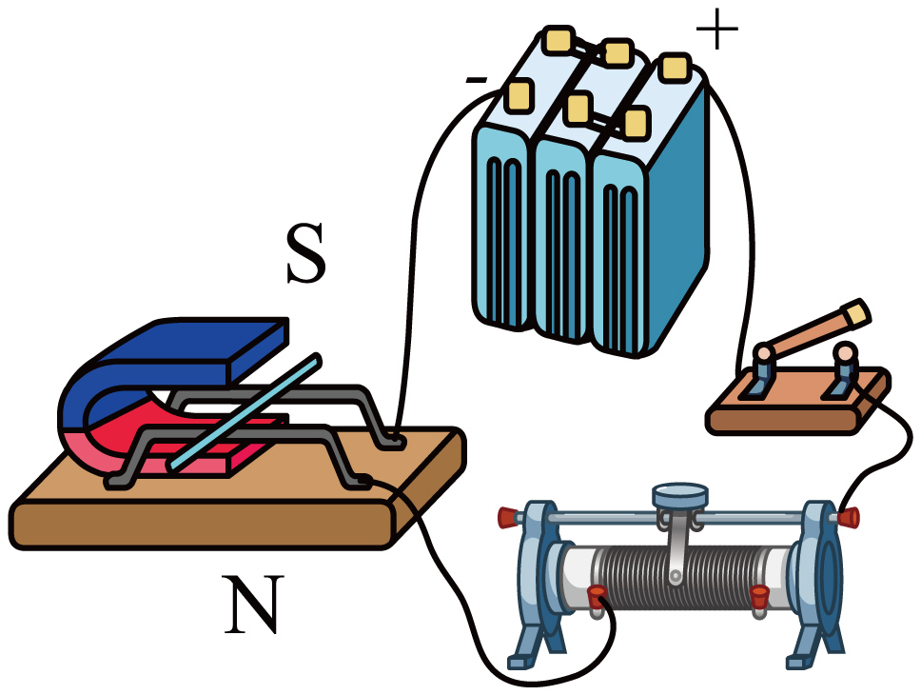
【答案】D
【详解】A．该装置是探究磁极间相互作用规律的装置，故A不符合题意；
B．图中是奥斯特实验的装置图，说明了通电导体周围存在磁场，故B不符合题意；
C．图中没有电源，当导体在磁场中做切割磁感线运动时，电流表的指针会发生偏转，说明会产生感应电流，这是电磁感应现象，是发电机的原理，故C不符合题意；
D．当闭合开关后，通电导体在磁场中受力运动，是电动机的原理，故D符合题意。
故选D。
12．在学习了“电与磁”的知识后，小明制作了如图所示的“小发明”。闭合两开关后，电动机都能转动，小灯泡发光。下列有关该“小发明”的说法正确的是（ ）
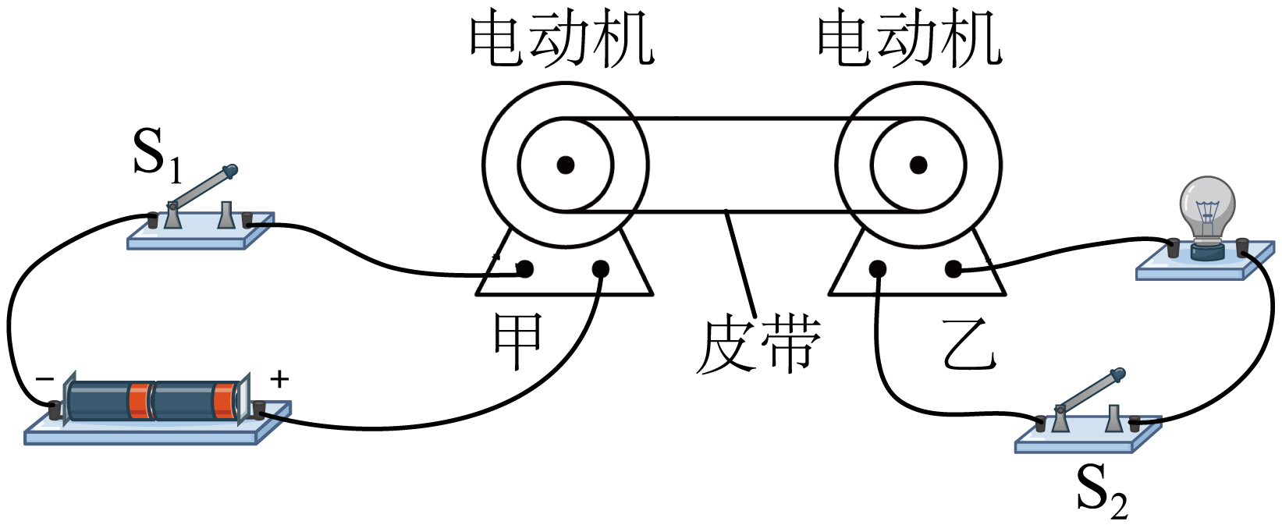
A．对调电源正、负极，小灯泡将不发光
B．乙电动机是利用通电线圈在磁场中受力转动原理
C．乙电动机与发电机工作原理相同
D．甲电动机是利用电磁感应原理工作的
【答案】C
【详解】A．通电线圈在磁场中受力转动的方向跟电流方向有关，将电池组正负极对调，电流方向改变，则甲电动机转动方向改变，仍然带动乙电动机在磁场中做切割磁感线运动，产生感应电流，小灯泡仍将发光，故A错误；
BC．乙电动机的原理是电磁感应现象，通过电磁感应将机械能转化为电能，发电机的原理是电磁感应现象，乙电动机与发电机工作原理相同，故B错误，C正确；
D．甲电动机所在电路有电源，甲电动机是利用通电线圈在磁场中受力转动原理工作的，故D错误。
故选C。
13．如图所示，闭合导线框abcd的一部分处于磁场中，将导线框沿图示方向拉出过程中，则（ ）
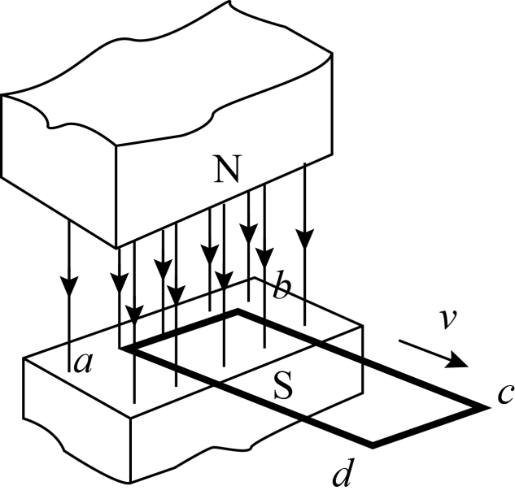
A．在此过程中，电能转化为机械能
B．导线框中不会产生感应电流，因为回路中没有电源
C．导线框中会产生感应电流，整个导线框都是电源
D．导线框中会产生感应电流，导线ab段相当于电源
【答案】D
【详解】A．向外拉的过程中，消耗机械能，同时导线切割磁感线产生电能，所以是机械能转化为电能，故A不符合题意；
BCD．产生感应电流需要两个条件一个是闭合回路，一个是切割磁感线，图中所示导线框为闭合回路，往外拉的过程中，闭合回路中的ab部分切割磁感线，所以会产生感应电流，且导线ab相当于电源，故BC不符合题意，D符合题意。
故选D。
14．如图所示，金属棒、开关、螺线管、电流计构成—个回路，并将金属棒放置在U型磁铁中，闭合开关后，使金属棒水平向右快速运动，此时电路中产生的电流方向如图所示，电流计的指针也会偏转。下列说法中正确的是（ ）
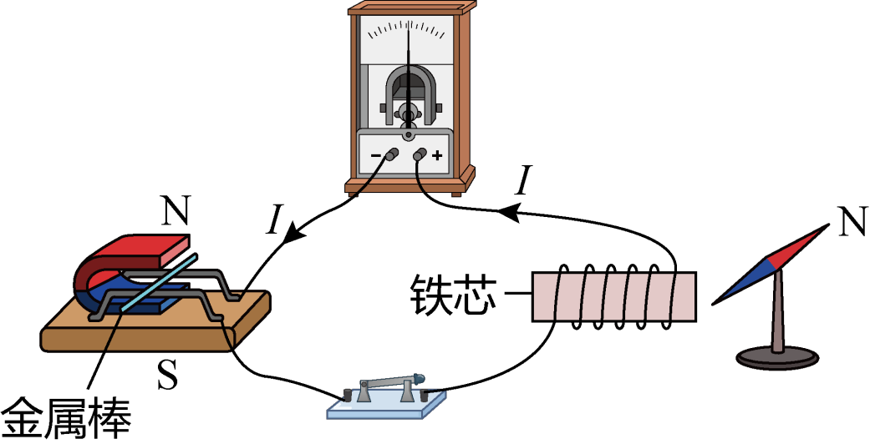
A．当金属棒水平向右快速运动时，小磁针的N极将会向左转动
B．如果使金属棒水平向左快速运动，小磁针N极将会向左转动
C．如果使金属棒水平向右运动的速度越快，电流计指针偏转角度会越小
D．如果使金属棒在U型磁铁中竖直向上快速运动，电磁铁的磁性会变强
【答案】A
【详解】A．当金属棒水平向右快速运动时，根据图中电流方向和安培定则知螺线管的左端为N极，右端为S极，故小磁针的N极将会向左转动，故A正确；
B．如果使金属棒水平向左快速运动，电路中电流方向改变，则螺线管的右端为N极，小磁针N极将不转动，故B错误；
C．如果使金属棒水平向右运动的速度越快，导体切割磁感线越快，产生的感应电流越强电流计指针偏转角度会越大，故C错误；
D．如果使金属棒在U型磁铁中竖直向上快速运动，导体不切割磁感线，电路中没有电流，电磁铁没有磁性，故D错误。
故选A。
15．如图1是法拉第发明的圆盘发电机结构图，在磁场中转动的不是线圈，而是一个紫铜做的圆盘，紫铜圆盘可以看成是由无数根长度等于圆盘半径的导线组成（如OO'段）。圆盘的边缘和圆心处各与一个电刷紧贴（如O、O'两点），用导线把电刷与LED连接起来；LED发光的颜色与通过其电流方向的关系如图2所示。当紫铜圆盘在磁场中顺时针转动时，LED发黄光。现将该圆盘放入某蹄形磁体中，如图3所示。C、D为蹄形磁体的两极。小俊进行了如下四次操作：下列方法能使LED发红光是（ ）
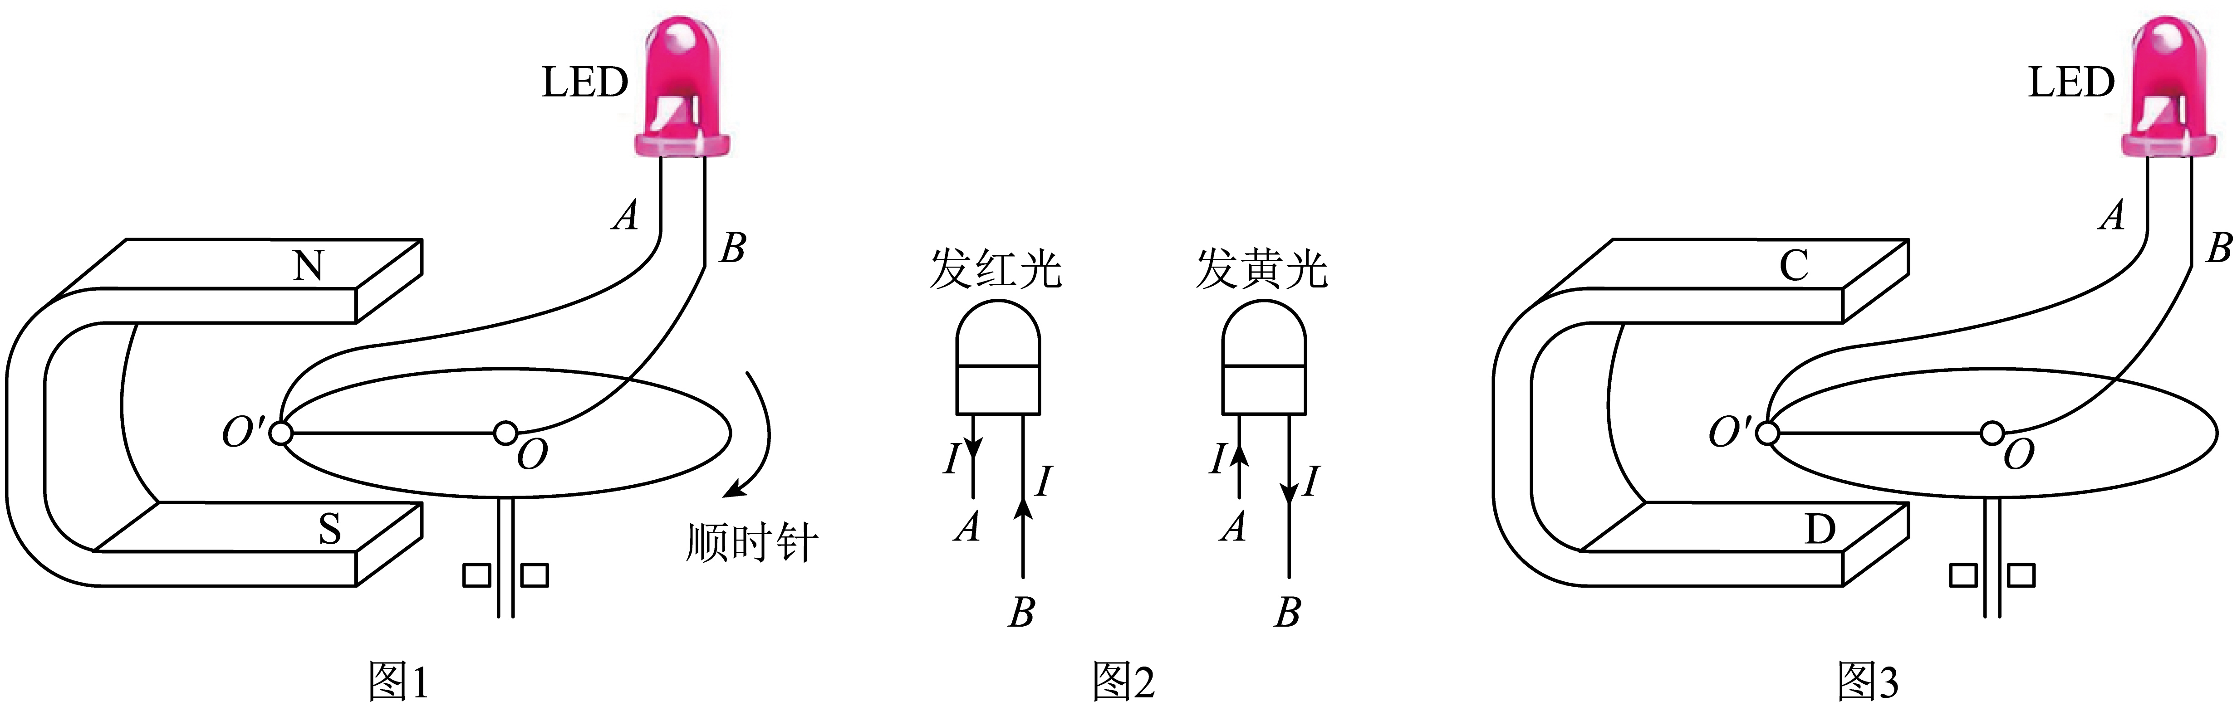
①当蹄形磁体C为N极D为S极时，紫铜圆盘顺时针转动
②当蹄形磁体C为N极D为S极时，紫铜圆盘逆时针转动
③当蹄形磁体C为S极D为N极时，紫铜圆盘顺时针转动
④当蹄形磁体C为S极D为N极时，紫铜圆盘逆时针转动
A．②和③ B．②和④ C．①和④ D．①和③
【答案】A
【详解】图中紫铜圆盘在磁场中做顺时针转动时，做切割磁感线运动，电路中产生感应电流，LED发黄光。要让LED发红光，即电流方向要相反，可以单独改变磁场方向或紫铜圆盘转动方向，所以②和③正确。
故选A。
16．下列设备利用了通电导线在磁场中受力工作的是（ ）
A．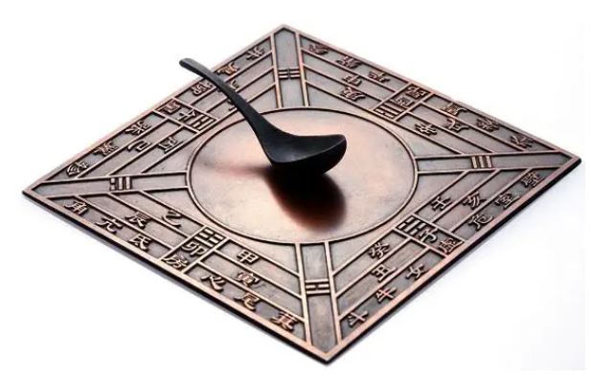司南 B．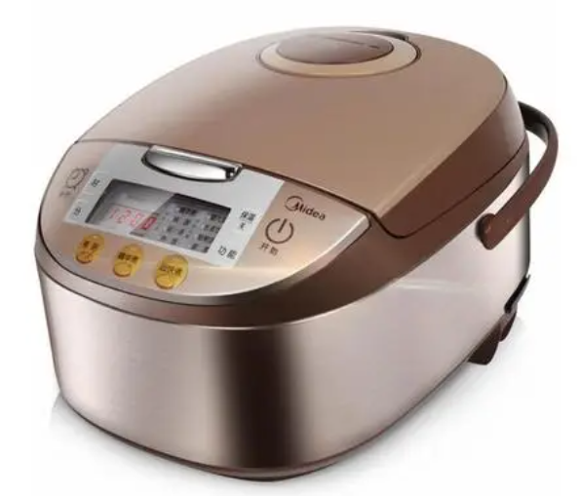电饭煲
C．手持电风扇 D．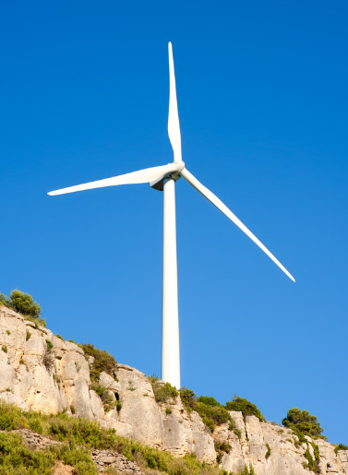风力发电机
【答案】C
【详解】A．司南能够指示南北是受到地磁场的影响，是利用磁极间的相互作用规律工作的，故A不符合题意；
B．电饭煲是利用电流的热效应工作的，故B不符合题意；
C．电风扇的电动机是利用通电线圈在磁场里受力转动的原理工作的，故C符合题意；
D．风力发电机是利用电磁感应的原理工作的，故D不符合题意。
故选C。
17．电和磁的关系可以理解为“电生磁”或“磁生电”，下列几个装置都与这一关系有关，其中正确的说法是（ ）
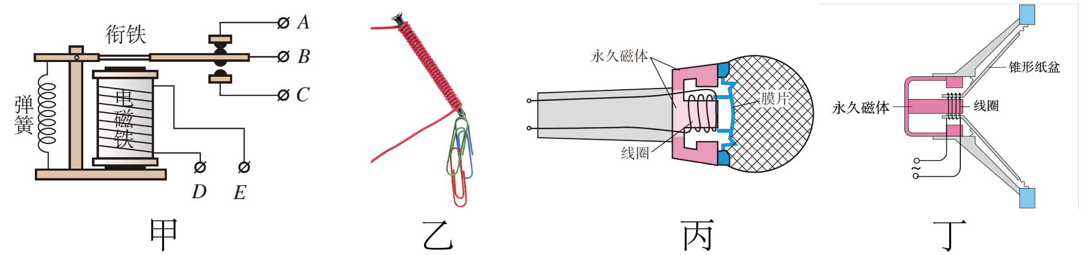
A．图甲，当电磁继电器线圈通以额定电流时，接线柱AB接通
B．图乙，绕在铁钉上的线圈通电电流越大，能吸引的回形针数量越多
C．图丙，动圈式话筒的工作原理与电动机的工作原理相同
D．图丁，扬声器是利用电磁感应的原理工作的
【答案】B
【详解】A．图甲，当电磁继电器线圈通以额定电流时，电磁铁产生磁性，将衔铁向下吸，动触点B与静触点C接通，故A错误；
B ．电磁铁磁性强弱与电流的大小和线圈的匝数有关，图乙中，当线圈电流越大时，电磁铁产生的磁性越强，则能吸引的回形针数量就越多，故B正确；
C．动圈式话筒工作时，声音的振动带动线圈在磁场中做切割磁感线的运动，在线圈中产生与声音变化一致的感应电流，动圈式话筒工作利用了电磁感应原理，与发电机的工作原理相同，故C错误；
D．图丁中，扬声器中通入交变电流，通电的线圈在磁场中受力而带动纸盆振动发出声音，因此扬声器是利用通电导体在磁场中受力的作用而工作的，故D错误。
故选B。

错题举一反三
18．如题图所示，小明用线圈、条形磁铁和灵敏电流计来验证电磁感应现象，下列不能使灵敏电流计指针发生偏转的操作是（ ）
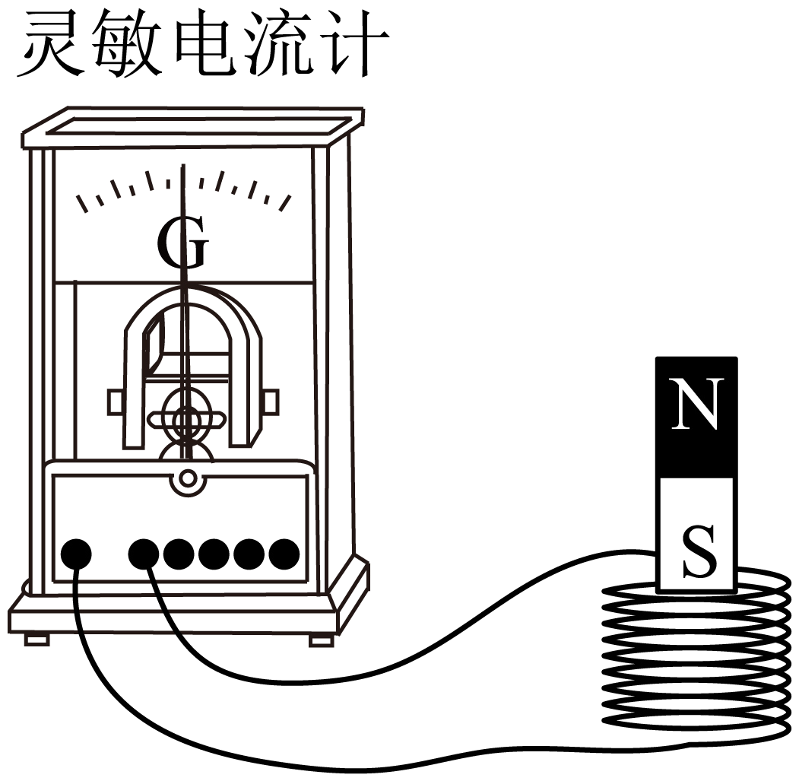
A．线圈不动，磁铁快速向上 B．线圈不动，磁铁快速向下
C．磁铁不动，线圈快速向上 D．线圈和磁铁同时同速向上
【答案】D
【详解】A．线圈不动，磁铁快速向上，闭合电路做切割磁感线运动，会产生感应电流，电流计指针会发生偏转，故A不符合题意；
B．线圈不动，磁铁快速向下，闭合回路做切割磁感线运动，会产生感应电流，电流计指针会发生偏转，故B不符合题意；
C．磁铁不动，线圈快速向上，闭合回路做切割磁感线运动，会产生感应电流，电流计指针会发生偏转，故C不符合题意；
D．线圈和磁铁同时同速向上，线圈和磁铁保持相对静止，没有做切割磁感线运动，不会产生感应电流，电流计指针不会发生偏转，故D符合题意。
故选D。
19．如图所示，甲装置中的线圈沿顺时针转动时，电路中的电流方向如图，则下列说法正确的是（ ）
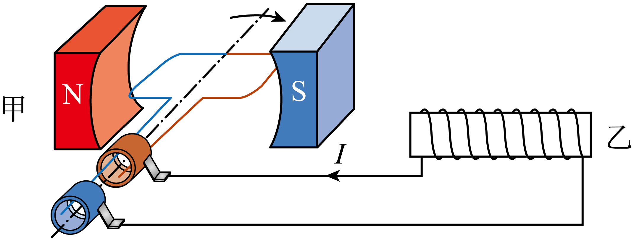
A．甲装置将电能转化为机械能
B．此时乙装置的左端为S极
C．甲装置的工作原理是通电导体在磁场中受力的作用
D．甲装置中的线圈转动时，乙装置的右端为N极
【答案】D
【详解】AC．甲装置中线圈在磁场中转动时，切割磁感线，产生感应电流，将机械能转化为电能，属于发电机原理，故AC错误；
B．此时乙装置中，电流从螺线管右端流入，根据安培定则可知乙装置的左端为N极，右端为S极，故B错误；
D．甲装置中的线圈转动时，切割磁感线的方向改变，则产生的感应电流方向改变，所以乙装置中电流方向改变，则乙装置的右端变为N极，左端变为S极，故D正确。
故选D。
20．如图是一款“收音机钢笔”，当书写的时候，笔端摇摆产生电流，就能给钢笔的内置电池储存电能，同时供笔端微型收音机和扬声器工作。在繁重的学习中可以听听音乐，缓解学习的压力。关于“收音机钢笔”的说法正确的是（ ）
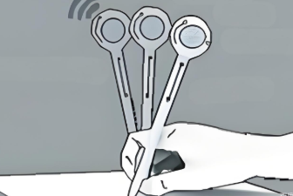
A．“产生电流”利用了电磁感应的原理
B．电磁感应现象由奥斯特首先发现
C．扬声器工作原理与发电机工作原理相同
D．“储存电能”时把化学能转化为电能
【答案】A
【详解】A．当书写时笔端摇摆产生电流，这是导体在磁场中做切割磁感线运动，从而产生感应电流，利用了电磁感应原理，故A正确；
B．电磁感应现象是由法拉第首先发现的，奥斯特发现的是电流的磁效应，故B错误；
C．扬声器的工作原理是通电导体在磁场中受到力的作用，而发电机的工作原理是电磁感应，二者原理不同，故C错误；
D．“储存电能”时，是将产生的电能转化为电池内部的化学能储存起来，而不是化学能转化为电能，故D错误。
故选A。
21．一次科技活动中，青青同学制作了一个小玩具，如图所示。导体AB、CD水平放置在蹄形磁体的磁场中，拉动AB向左移动时，发现CD也向左移动，对此现象下列说法正确的是（ ）
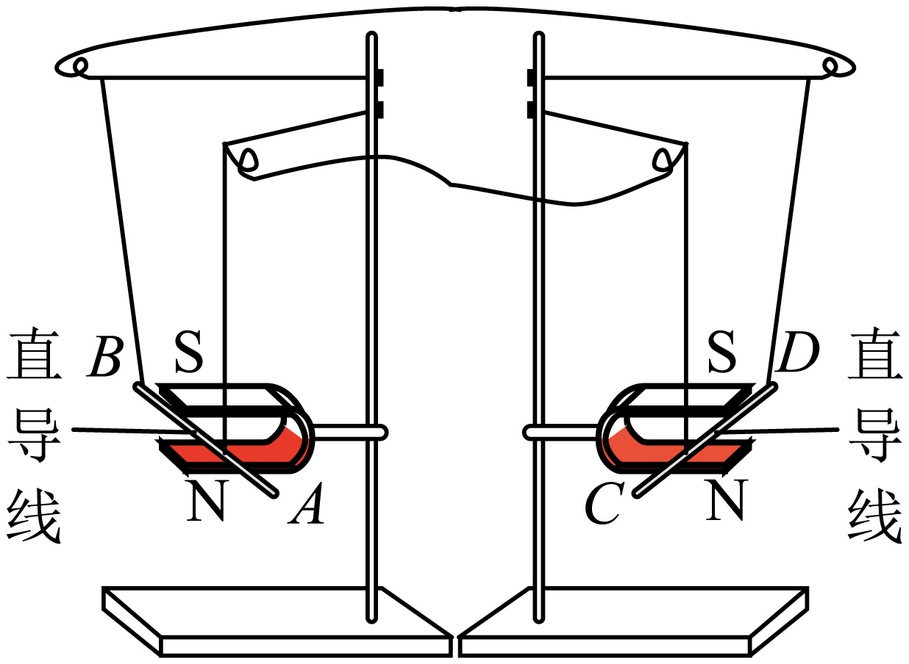
A．此实验右侧装置用到了电磁感应原理
B．在此实验中，左侧装置相当于发电机，右侧装置相当于电动机
C．若将左侧实验装置中的磁体的N、S极倒置，拉动AB向左移动时，发现CD向左移动
D．若将右侧实验装置中的磁体的N、S极倒置，拉动AB向左移动时，发现CD向左移动
【答案】B
【详解】AB．拉动AB向左移动时，闭合电路的一部分导体在磁场中做切割磁感线运动，导体中会产生感应电流，则此装置的左侧应用的原理是电磁感应，相当于发电机，同时CD中有电流通过，通电导体CD在磁场中受力向左运动，则此装置的右侧相当于电动机，故A错误，B正确；
C．若将左侧实验装置中的磁体的N、S极倒置，磁场方向不变，拉动AB向左移动时，产生的感应电流方向改变，通过CD的电流方向发生改变，根据左手定则（伸开左手，让磁感线垂直穿过手心，让四指指向电流的方向； 此时，大拇指所指的方向就是通电导体在磁场中受力的方向。）判断CD受力方向改变，CD向右移动，故C错误；
D．拉动AB向左移动时，磁场的方向不变，产生的感应电流方向不变，将右侧实验装置中的磁体的N、S极倒置，通过CD的电流方向不变，磁场方向改变，则根据左手定则可得CD受力方向改变，CD向右移动，故D错误。
故选B。
22．同学们用手摇发电机让小灯泡发光，发现摇得快电灯就亮。反之，电灯就暗。根据这一现象，下列科学问题中最有探究价值且易于探究的是（ ）
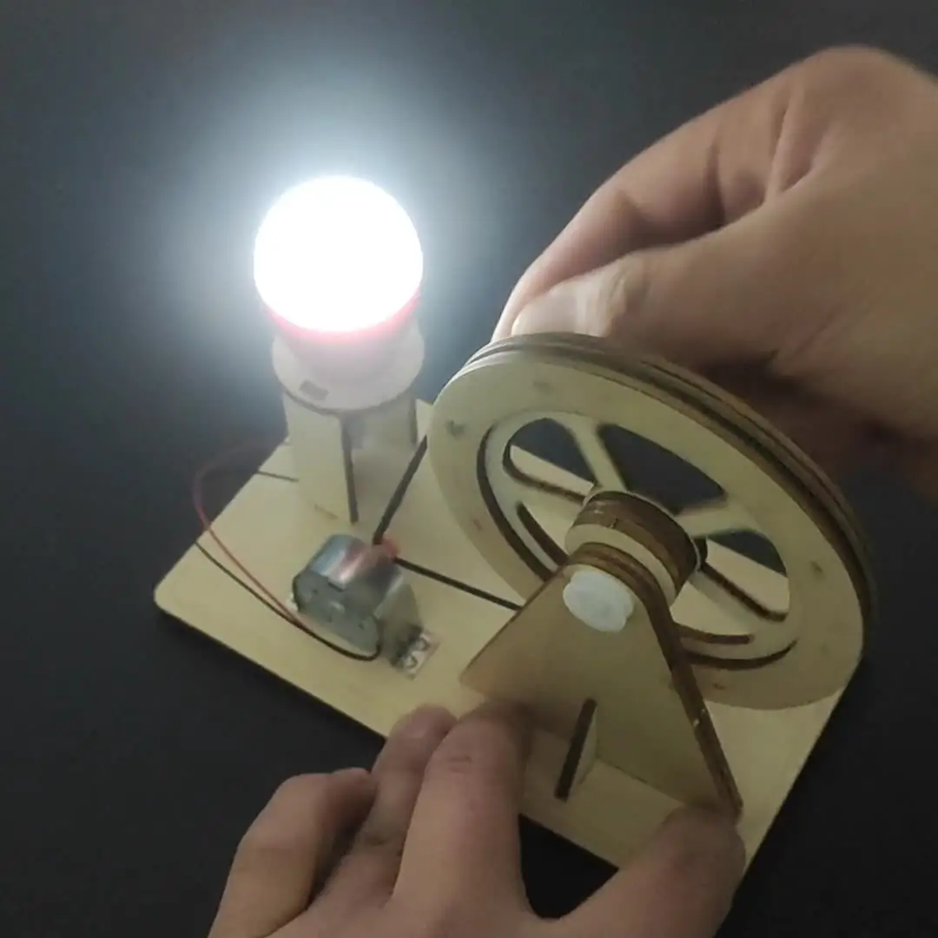
A．与发电机相连的灯泡亮度为什么有时亮有时暗
B．与发电机相连的灯泡的亮度与哪些因素有关系
C．发电机产生感应电流的大小与哪些因素有关系
D．发电机产生感应电流大小与转子转速有何关系
【答案】D
【详解】AB．同一小灯的亮度与通过小灯的电流有关，这是已知的结论，不需要探究。故AB不符合题意；
C．探究目标不明，不易于探究。故C不符合题意；
D．探究的目标明确，且感应电流大小与转子转速可以观测，易于探究。故D符合题意。

二、填空题
23．如图所示，甲是 的原理图，乙是 原理图。
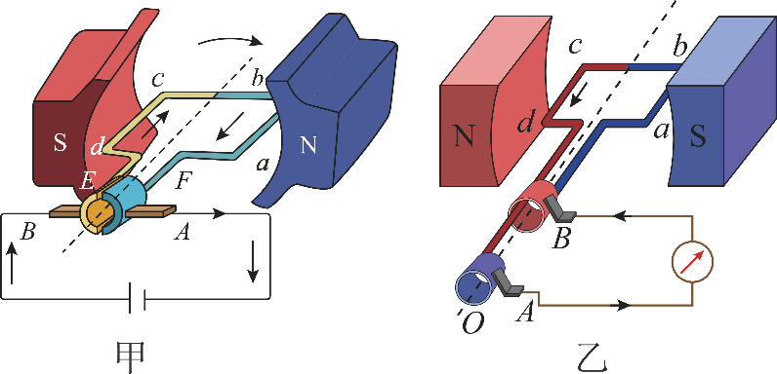
【答案】 电动机 发电机
【详解】[1]甲图是通电导体在磁场中受力的作用实验，闭合开关，导体ab有电流通过，将受力运动；在此过程中，将电能转化为机械能，根据这个原理制成了电动机。
[2]乙图是电磁感应实验，闭合开关S，当导体在磁场中做切割磁感线运动时，电路中会有感应电流产生，电流表指针偏转，将机械能转化为电能，根据这个现象制成了发电机。
24．如图甲所示，电磁炉的炉面是耐热陶瓷板，交变电流通过陶瓷板下方的线圈产生磁场，磁场内的磁感线穿过铁锅、不锈钢锅等底部时，产生涡电流，令锅底迅速发热，达到加热食品的目的。因此，电磁炉的工作原理与 （选填“电动机”或“发电机”）一样。小女孩用手触碰带电球之后头发变成如图乙所示的样子是因为 。
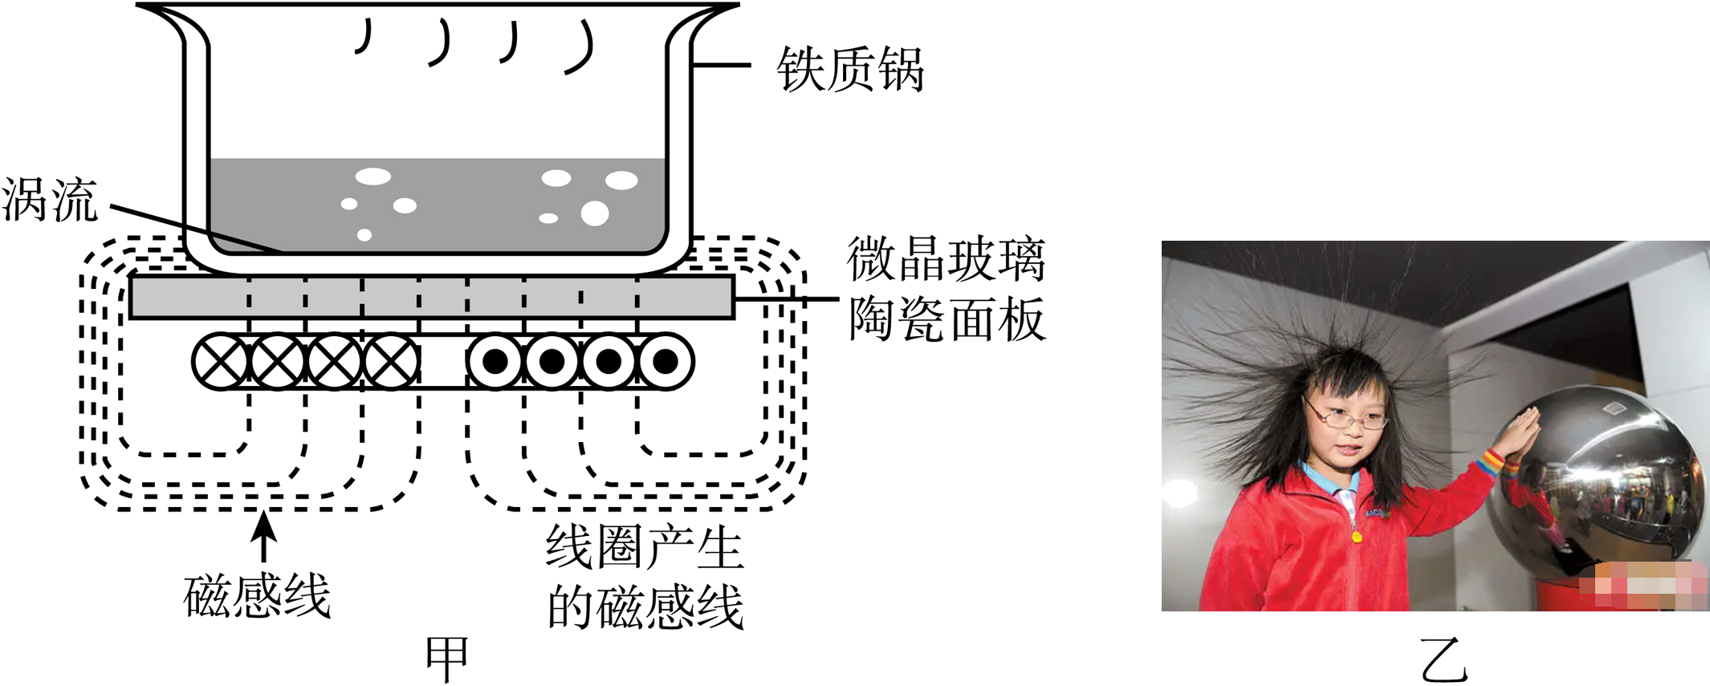
【答案】 发电机 同种电荷相互排斥
【详解】[1]电磁炉在工作时，电流通过陶瓷板下方线圈产生磁场，磁场内的磁感线穿过铁锅、不锈钢锅等底部，产生涡旋电流，即通过磁场产生电流，属于电磁感应现象，这与发电机的原理相同。
[2]小女孩用手触碰带电球之后，头发带上了同种电荷，同种电荷相互排斥，所以头发会竖起。
25．电动汽车在减速或下坡时，可以利用动能回收系统将部分机械能转化为电能储存起来。这一过程中，车轮带动电机转动，从而产生感应电流，发电过程利用的物理原理是 现象。
【答案】电磁感应
【详解】这一过程中，车轮带动电机转动，做切割磁感线运动，从而产生感应电流，发电过程利用的物理原理是电磁感应现象。
26．如图所示是自制交流发电机模型，风车转动，线圈在磁场中做切割磁感线运动时，电路中就会产生感应电流，电流方向与 方向和导体运动方向有关。如果把小量程电流表换成电池，把模型当作电动机，此时线圈 （填“能”或“不能”）持续转动。
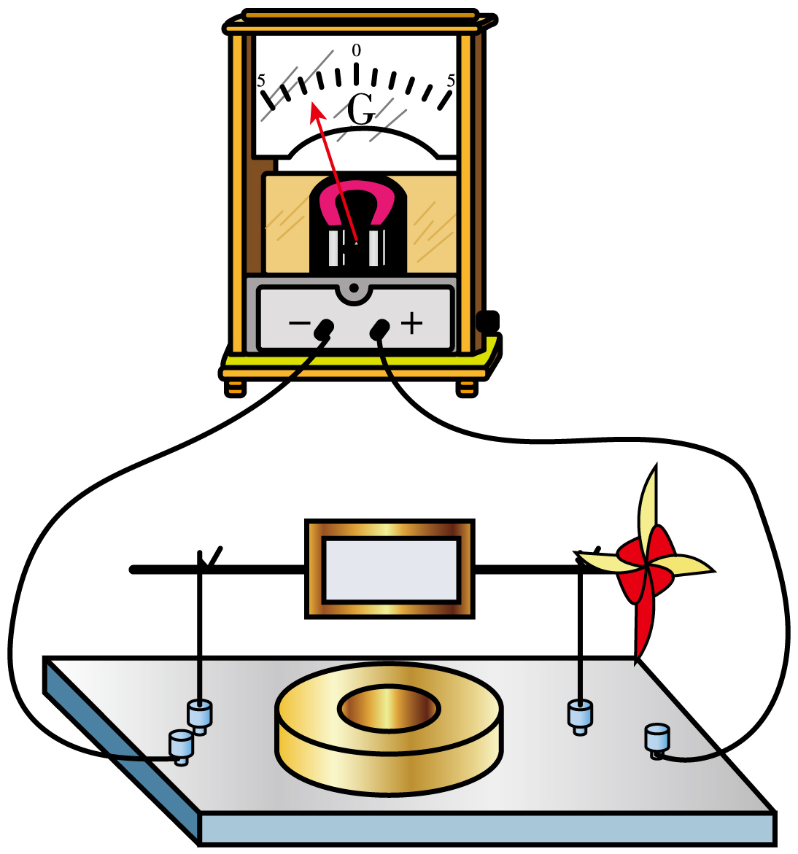
【答案】 磁场 不能
【详解】[1]感应电流的方向与磁场方向和导体运动方向有关，当这两个因素中的一个发生改变时，感应电流的方向就会改变。
[2]此模型中，若把小量程电流表换成电池当作电动机，由于没有换向器，当线圈转过平衡位置后，受到的磁场力会阻碍线圈继续转动，所以线圈不能持续转动。
27．2022年12月，全球单机容量最大功率百万千瓦水轮发电机组、引领世界水电的超级工程——白鹤滩水电站（如图）全部机组投产发电，成为仅次于三峡水电站的全球第二大水电站和清洁能源生产基地。所谓水电站，就是把水的机械能（简称“水能”）转化成 的工厂；水电站发电所用的能源——水的机械能属于 （选填“可再生能源”或“不可再生能源”）。
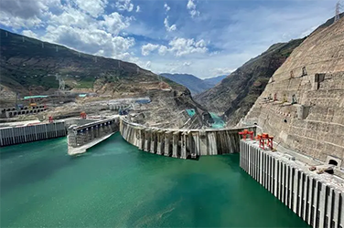
【答案】 电能 可再生能源
【详解】[1]发电机工作时将机械能转化成电能，水电站，就是把水的机械能（简称“水能”）转化成电能的工厂。
[2]水能可以源源不断地获得，水电站发电所用的能源——水的机械能属于可再生能源。
28．如图所示，用漆包线绕成矩形线圈，将线圈两端的导线拉直并用刀将漆全部刮掉，作为转动轴。将线圈放在金属支架上，它的下面放一块小磁体。用纸做一个小风车固定在转动轴上，将装置与小量程的电流表相连，让电流表、线圈和导线构成通路。现使小风车转动，可观察到 ，从而说明电路中有电流产生。若将电流表换成干电池接入电路，线圈 （选填“能”或“不能”）持续转动。
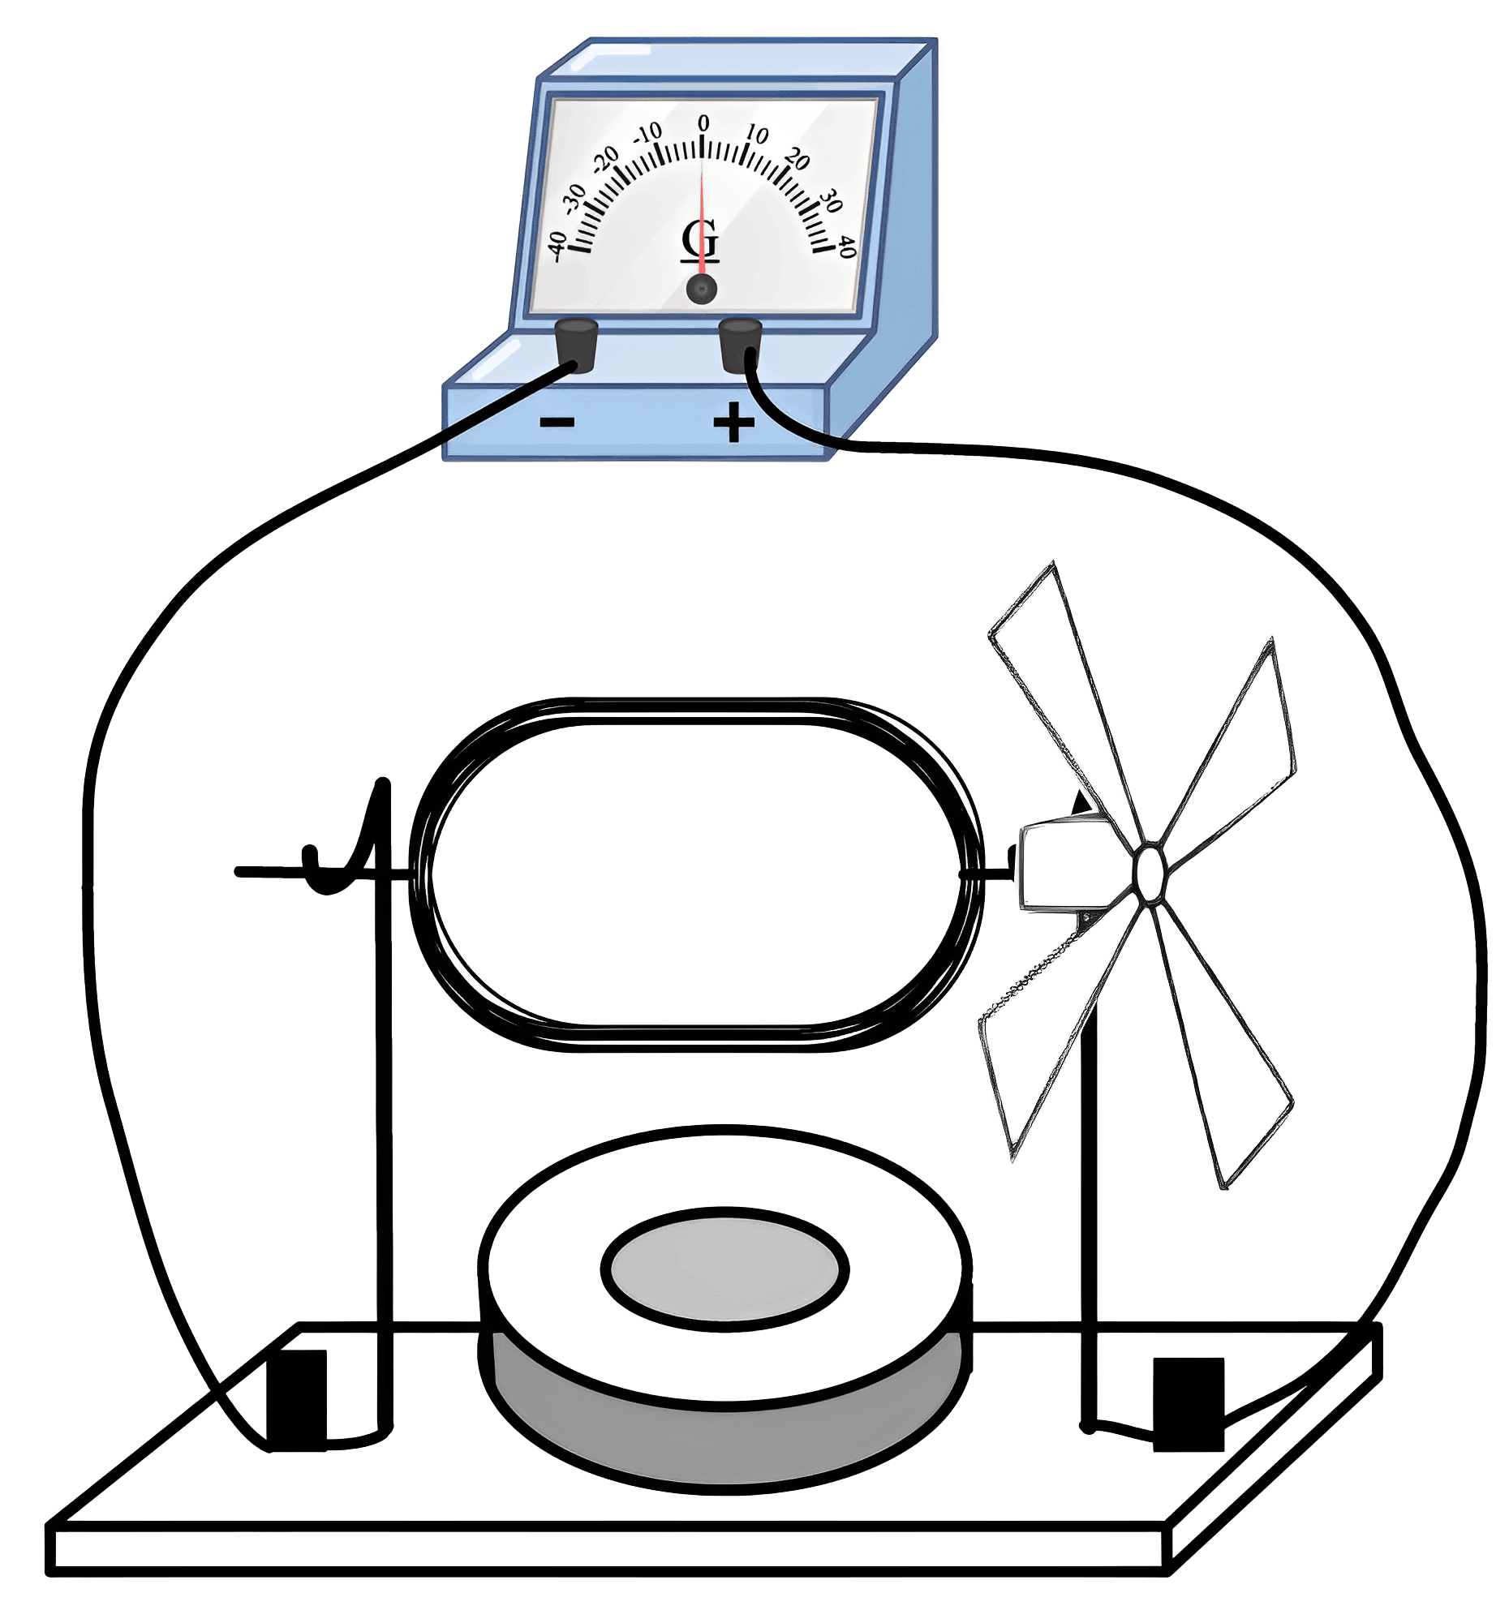
【答案】 电流表指针偏转 不能
【详解】[1]图中线圈、导线和电流表组成闭合电路，线圈处在磁场中，风吹风车带动线圈转动切割磁感线从而产生感应电流，因此电流表指针会发生偏转；与发电机原理相同，并且将机械能转化为了电能。
[2]若将图中电流表换成干电池，则无风吹时，由于通电线圈处在磁场中故而受力转动，但线圈转动至平衡位置因线圈两端的绝缘漆全部刮掉，无法改变线圈中的电流方向从而不能持续转动下去。

错题过关
三、实验题
29．为了探究什么情况下磁可以生电，小明按图示将AB棒放在蹄形磁体的磁场中，用导线将AB棒的两端跟灵敏电流计连接。
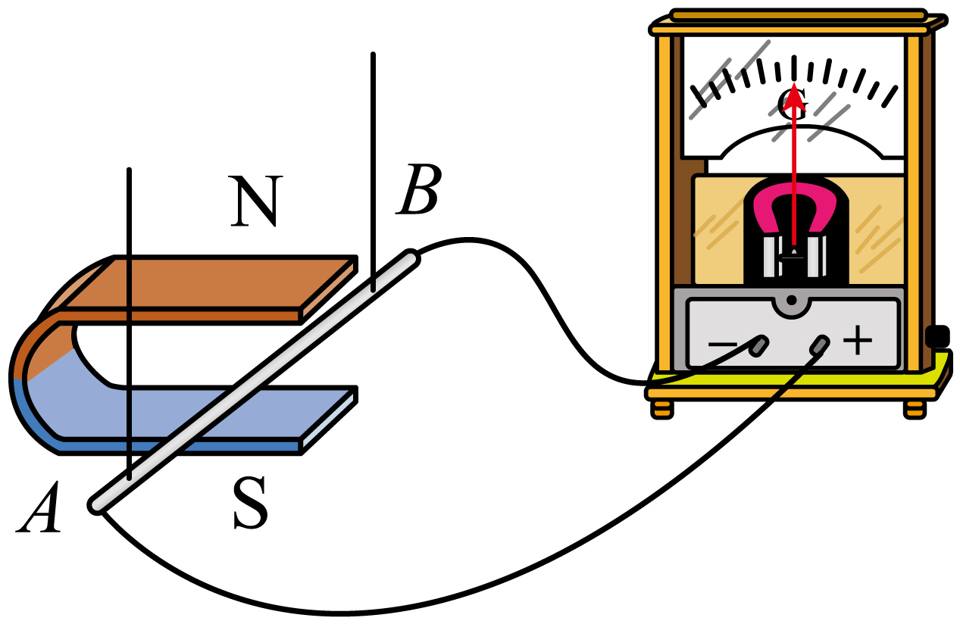
(1)实验室备有铜棒、橡胶棒和玻璃棒，小明应选用 作为本实验中的AB棒。
(2)实验中记录了AB棒运动情况与灵敏电流计指针偏转情况，如表所示。
序号 | AB棒运动情况 | 灵敏电流计指针偏转情况
1 | 不动 | 不偏转
2 | 向上运动 | 不偏转
3 | 向下运动 | 不偏转
4 | 向左运动 | 右偏转
5 | 向右运动 | 左偏转
分析可得：闭合电路的一部分导体在磁场中做 运动时，导体中就产生感应电流。
②灵敏电流计指针偏转的方向可以反映电路中的电流方向。根据序号为 的两次实验现象可以提出问题：感应电流的方向是否与导体运动的方向有关？
【拓展】
(3)若在整理器材时未断开开关，水平向左撤去蹄形磁体（导体AB不动），则灵敏电流计的指针 （选填“会”或“不会”）偏转。
(4)从能量的角度来分析，感应电流的产生过程是 能转化为电能。
【答案】(1)铜棒
(2) 切割磁感线 4、5
(3)会
(4)机械
【详解】（1）产生感应电流需要导体材料，铜棒是导体，橡胶棒和玻璃棒属于绝缘体，无法形成闭合电路的一部分，因此选铜棒。
（2）[1]从实验数据能看出，AB棒不动、向上或向下运动时，都没有切割磁感线，灵敏电流计指针不偏转；向左、向右运动时切割了磁感线，指针发生偏转，由此可得：闭合电路的一部分导体在磁场中做切割磁感线运动时，导体中会产生感应电流。
[2]要探究感应电流的方向与导体运动方向的关系，需要控制磁场方向不变，只改变导体的运动方向。序号4中AB棒向左运动，序号5中AB棒向右运动，磁场方向未发生变化，符合实验探究的控制变量要求，因此选4、5两次实验。
（3）水平向左撤去蹄形磁体，导体AB不动，但相当于导体AB相对于磁场向右做切割磁感线运动，满足电磁感应的条件，因此灵敏电流计指针会偏转。
（4）电磁感应现象中，导体做切割磁感线运动，消耗了机械能，产生了电能，因此是机械能转化为电能。
30．利用图所示的装置进行电与磁的相关实验。
（1）①若利用该装置探究“通电导体在磁场中受力”，应将开关的接线柱1与 （选填“2”或“3”）接通。其中 （选填“扬声器”或“动圈式话筒”）工作过程与该原理相同。为使观察到的现象更明显，导体ab应选择 （选填“空心铜管”或“实心铜棒”）；
②为使悬挂的导体ab运动速度加快，可将滑动变阻器向 （选填“左移”或“右移”）或改用磁场 （选填“更强”或“更弱”）的磁体.
（2）将开关反方向闭合，利用该装置探究“产生感应电流的条件”：
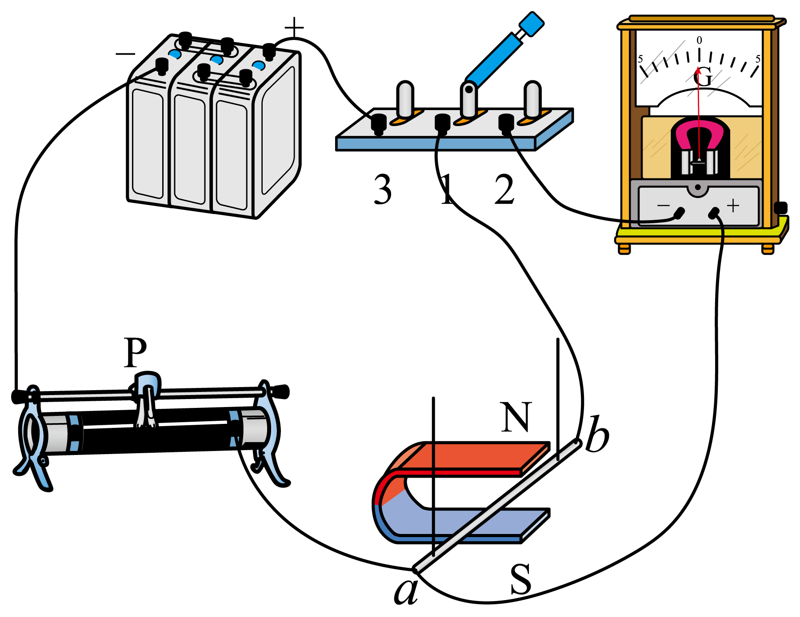
①让悬挂的导体ab在图所示位置沿竖直方向上下运动，灵敏电流计指针 （选填“会”或“不会”）发生偏转；
②保持磁体不动，若导体ab水平向右运动，灵敏电流计指针向左偏转；若要使灵敏电流计的指针向右偏转，可以 （填字母）；
A．将磁体的磁极对调，导体ab向左运动；
B．保持磁体不动，导体ab向左运动；
③为使灵敏电流计的指针偏转角度更大，可以 （写出一种方法即可）。
【答案】 3 扬声器 实心铜棒 右移 更强 不会 B 加快导体切割磁感线速度
【详解】（1）[1]该装置是为了探究“通电导体在磁场中受力”，那么电路中要有电流通过，此时电源应接入电路，故应将开关的接线柱1与3接通。
[2]扬声器是将电信号转换为声音信号进行重放的原件，其工作原理是“通电导体（线圈）在磁场中受到力的作用” ，故扬声器的工作过程与该原理相同；动圈式话筒是把声音转变为电信号的装置，动圈式话筒是利用电磁感应现象制成的，故动圈式话筒的工作过程与该原理不同。
[3]实心铜棒的横截面积比空心铜管的横截面积大，故在相同实验环境下，实心铜棒的电阻比空心铜管的电阻小，根据可知，通过实心铜棒的电流大于通过空心铜管的电流。相同条件下，导体中的电流越大，导体受到的磁场作用力越大，故为使观察到的现象更明显，导体ab应选择实心铜棒。
[4][5]为使悬挂的导体ab运动速度加快，可加大通过导体ab的电流，根据可知，此时减小滑动变阻器接入电路的阻值，可使电路电流增大，滑动变阻器滑片应向右移。为使悬挂的导体ab运动速度加快，也可以改用磁场更强的磁体，增大通电导体在磁场中受到的力的作用。
（2）[6]产生感应电流的条件有两个：一是电路是闭合的；二是有一部分导体在磁场中做切割磁感线的运动。当导体在磁场中静止或平行于磁感线运动时，磁通量没有发生变化，所以无论磁场多强，闭合回路中都无感应电流，故让悬挂的导体ab在图所示位置沿竖直方向上下运动，此时电路中无电流产生，灵敏电流计指针也不会发生偏转。
[7]通电导体的运动方向和磁感线的方向，当其中之一发生改变时，导体内电流的方向会发生改变；若二者同时改变，则导体内电流的方向不会改变。
A．将磁体的磁极对调，导体ab向左运动，此时磁感线的方向和通电导体的运动方向都发生了改变，导体内电流的方向不会改变，灵敏电流计指针依旧向左偏转，故A不符合题意；
B．保持磁体不动，导体ab向左运动，即磁感线方向不变，通电导体运动方向改变，此时通电导体内电流发生改变，灵敏电流计指针由原来的向左偏转变成向右偏转，故B符合题意。
故选B。
[8]可以从增大磁感应强度、增大切割磁感线的导线的长度、提高切割速度和尽可能垂直切割磁感线这四个方面来增大感应电流，即使灵敏电流计的指针偏转角度更大。

做错原因分析

